КОМИТЕТ АДМИНИСТРАЦИИ МАМОНТОВСКОГО РАЙОНА
ПО ОБРАЗОВАНИЮ

П Р И К А З

1 октября 2013 г. № 98-р

с. Мамонтово

О проведении конкурса «ИКТО– 2013»

В целях активизации использования педагогами образовательных организаций современных информационно-коммуникационных технологий, выявления и диссеминации инновационного опыта использования ИКТ в образовательном процессе в соответствии с федеральным государственным образовательным стандартом для начальной и основной школы, расширения опыта сетевого взаимодействия и участия в Интернет - проектах

ПРИКАЗЫВАЮ:
1. Провести в районе конкурс «ИКТО – 2013».
2. Утвердить прилагаемое Положение о муниципальном конкурсе «ИКТО-2013» (приложение 1).
3. Утвердить прилагаемый состав жюри (приложение 2).
4. Контроль за исполнением настоящего приказа оставляю за собой.

Председатель комитета 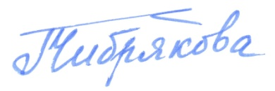 Т.Е. Чибрякова

